

**ARQUITETURA DE COMPUTADORES**



**E SISTEMAS OPE**



**RATIVOS**



|  |  |  |  |  |  |  |
| --- | --- | --- | --- | --- | --- | --- |
| **10º Ano** |  |  |  |  |  | **Prof. Paula Cainço** |

**PROCESSOS BATCH EM MS-DOS**

**Comandos úteis**

* **ECHO**: Escreve na tela
* **ECHO OFF**: Oculta informações e o código executado pelo sistema.
* **ECHO ON**: Exibe informações e o código executado pelo sistema.
* **ECHO.**: Salta uma linha.
* **@ECHO**: Faz com que o prompt fique oculto durante toda execução.
* **SET**: Cria variável que pode ser referenciada através de %variável%.
* **CLS**: Limpa o console.
* **IF e ELSE**: Estruturas condicionais.

1. Aceder ao disco **D: D:**



1. Criar com o EDIT o ficheiro **hello.bat**, com o respetivo conteúdo:

Cls

echo off

Echo *************************************

echo * *

Echo * Hello World *

Echo * *

Echo *************************************

Echo *************************************

echo.

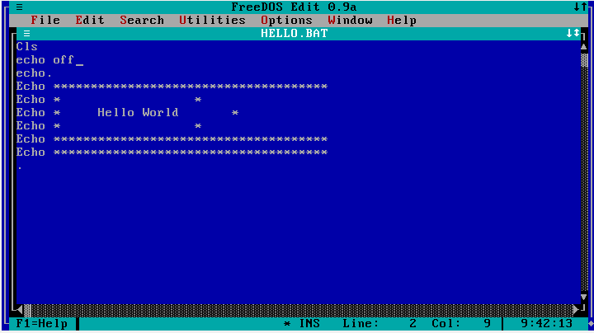

1. Executar o ficheiro **hello.bat**

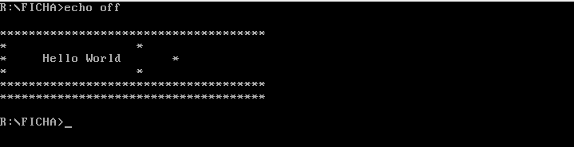

1. Criar com o EDIT o ficheiro **note.bat**, com o respetivo conteúdo

cls

echo off start

notepad.exe

rem Inicializa o Notepad do Windows

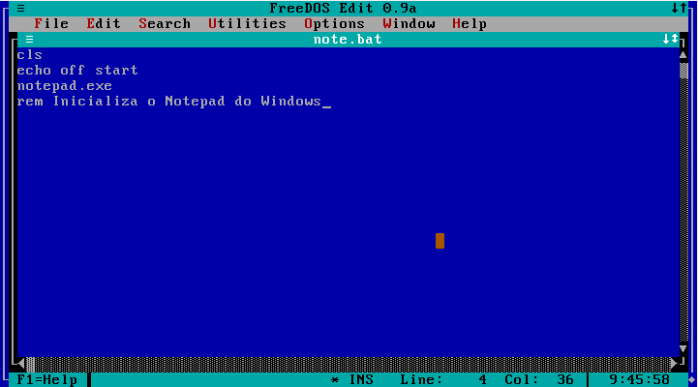

1. Executar o ficheiro **note.bat**

ediei

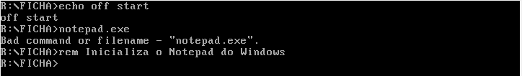

1. Criar com o EDIT os seguintes ficheiros, com o respetivo conteúdo:

***TAS.TXT*** ESJR

Disciplina de Tecnologias

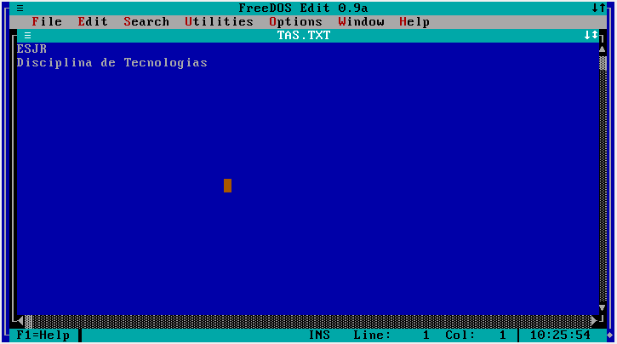

***API.TXT*** ESJR

Disciplina de Aplicações Informáticas

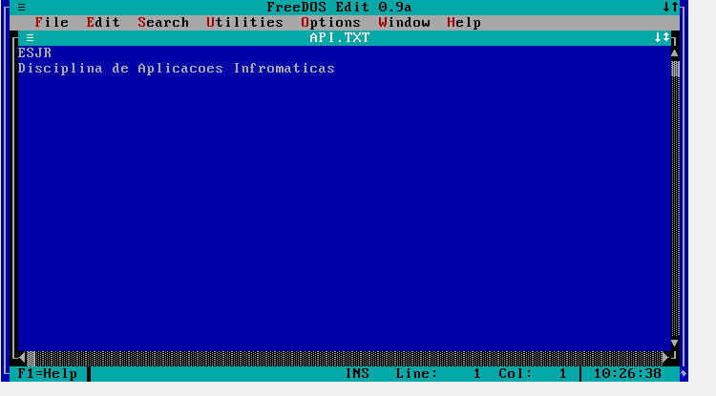

***TLP.TXT*** ESJR

Disciplina de Programação

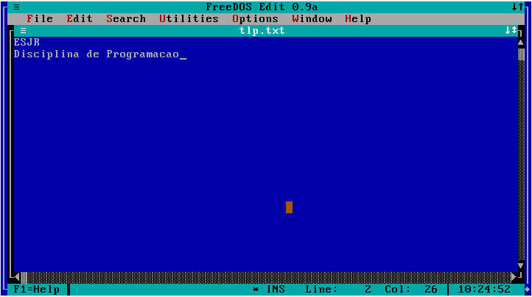

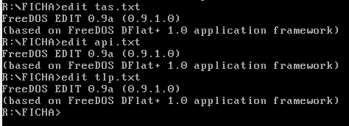e

1. Criar com o EDIT o seguinte ficheiro **CTI.BAT**

Echo off

Cls

:inicio if not existe a:\%1 goto erro1 erase a:\%1

shift

if %1.==.goto fim goto inicio :erro1 echo o fich

(%1) não existe

:fim

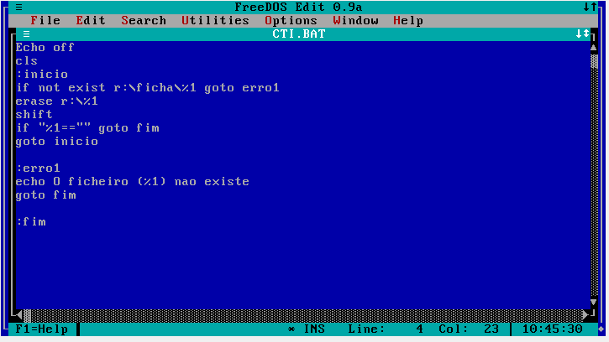

1. Executar o ficheiro **CTI.BAT**

